Chap. 7 − Circuit électrique | Bornes | Activité n°1
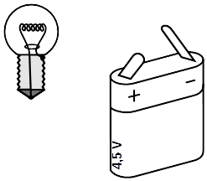
- Dans le schéma ci-dessous colorier en rouge les deux bornes de la pile.
- Vous disposez d’une lampe, une pile, et deux fils. Vous devez allumer la lampe à l’aide de la pile et des fils connectés judicieusement.
- Compléter les schémas en dessinant les deux fils.
- Sur le schéma colorier en vert les deux bornes de l’ampoule.
- Que se passe-t-il si l’on inverse le branchement aux bornes ?

Chap. 7 − Circuit électrique | Bornes | Activité n°1
- Dans le schéma ci-dessous colorier en rouge les deux bornes de la pile.
- Vous disposez d’une lampe, une pile, et deux fils. Vous devez allumer la lampe à l’aide de la pile et des fils connectés judicieusement.
- Compléter les schémas en dessinant les deux fils.
- Sur le schéma colorier en vert les deux bornes de l’ampoule.
- Que se passe-t-il si l’on inverse le branchement aux bornes ?

Chap. 7 − Circuit électrique | Bornes | Activité n°1
- Dans le schéma ci-dessous colorier en rouge les deux bornes de la pile.
- Vous disposez d’une lampe, une pile, et deux fils. Vous devez allumer la lampe à l’aide de la pile et des fils connectés judicieusement.
- Compléter les schémas en dessinant les deux fils.
- Sur le schéma colorier en vert les deux bornes de l’ampoule.
- Que se passe-t-il si l’on inverse le branchement aux bornes ?

Chap. 7 − Circuit électrique | Bornes | Activité n°1
- Dans le schéma ci-dessous colorier en rouge les deux bornes de la pile.
- Vous disposez d’une lampe, une pile, et deux fils. Vous devez allumer la lampe à l’aide de la pile et des fils connectés judicieusement.
- Compléter les schémas en dessinant les deux fils.
- Sur le schéma colorier en vert les deux bornes de l’ampoule.
- Que se passe-t-il si l’on inverse le branchement aux bornes ?
Chap. 7 − Circuit électrique | Allumer la lampe | Activité n°2
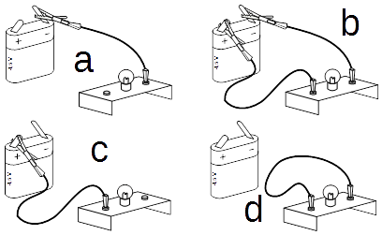
- Réaliser les montages a, b, c et d.
- Dans quel·s cas la lampe brille-t-elle ?
□ a □ b
□ c □ d
- Que faut-il faire pour que la lampe brille ? (mots attendus : borne, fils, pile)
- Brancher un moteur à la pile.
- □ Faire valider par le professeur.
- Inverser les connexions des deux bornes sur la pile.
- Qu’observe-t-on ?
- Pourquoi sur une pile les deux bornes ne sont pas identiques ?

Chap. 7 − Circuit électrique | Allumer la lampe | Activité n°2
- Réaliser les montages a, b, c et d.
- Dans quel·s cas la lampe brille-t-elle ?
□ a □ b
□ c □ d
- Que faut-il faire pour que la lampe brille ? (mots attendus : borne, fils, pile)
- Brancher un moteur à la pile.
- □ Faire valider par le professeur.
- Inverser les connexions des deux bornes sur la pile.
- Qu’observe-t-on ?
- Pourquoi sur une pile les deux bornes ne sont pas identiques ?

Chap. 7 − Circuit électrique | Allumer la lampe | Activité n°2
- Réaliser les montages a, b, c et d.
- Dans quel·s cas la lampe brille-t-elle ?
□ a □ b
□ c □ d
- Que faut-il faire pour que la lampe brille ? (mots attendus : borne, fils, pile)
- Brancher un moteur à la pile.
- □ Faire valider par le professeur.
- Inverser les connexions des deux bornes sur la pile.
- Qu’observe-t-on ?
- Pourquoi sur une pile les deux bornes ne sont pas identiques ?
Chap. 7 − Circuit électrique | Isolants & conducteurs | Activité n°3
Vous allez devoir identifier les matériaux qui laissent passer le courant.

Vous disposez d’une lampe, une pile, de fils de connexion, et d’un stylo.
- Dans le cadre ci-contre, dessiner au crayon un circuit électrique permettant de déterminer si un stylo laisse passer le courant électrique.

- Comment verra-t-on que l’objet laisse passer le courant ?
- Réaliser le circuit.

- Pour chaque objet à tester, indiquer le matériau qui le constitue et préciser si cet objet laisse passer le courant :
Objet | Matière | Laisse passer le courant ?
Lame des ciseaux
Stylo
Mine de critérium
Vitre
Dossier de chaise

- Classer les matériaux en deux catégories : conducteurs ou isolants :
Conducteurs :
Isolants :

Chap. 7 − Circuit électrique | Générateurs & récepteurs | Activité n°4
Classer les différents objets dans la bonne colonne : batterie ; lampe ; pile ; buzzer ; moteur ; dynamo ; résistance électrique ; panneau photovoltaïque.

Générateurs | Récepteurs

Chap. 7 − Circuit électrique | Générateurs & récepteurs | Activité n°4
Classer les différents objets dans la bonne colonne : batterie ; lampe ; pile ; buzzer ; moteur ; dynamo ; résistance électrique ; panneau photovoltaïque.

Générateurs | Récepteurs

Chap. 7 − Circuit électrique | Générateurs & récepteurs | Activité n°4
Classer les différents objets dans la bonne colonne : batterie ; lampe ; pile ; buzzer ; moteur ; dynamo ; résistance électrique ; panneau photovoltaïque.

Générateurs | Récepteurs

Générateur | Générateur | 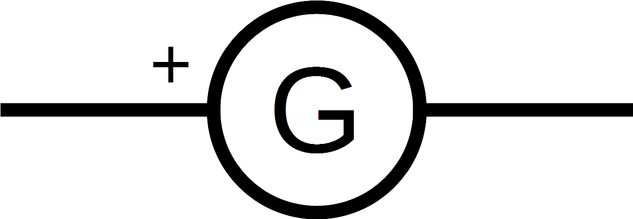
Générateur | Pile | 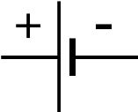
Récepteur | Lampe | 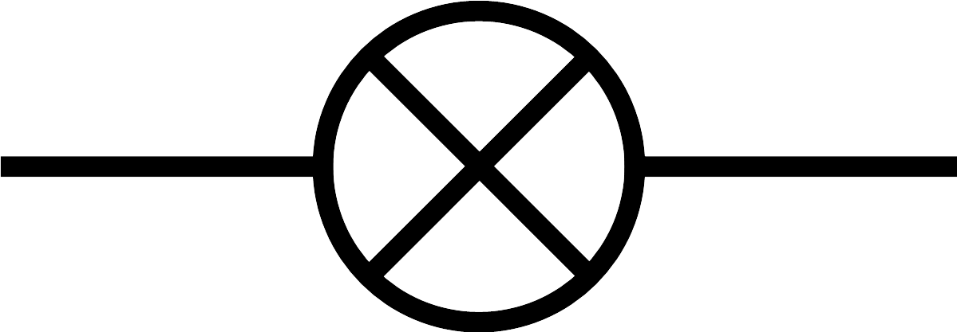
Récepteur | Moteur | 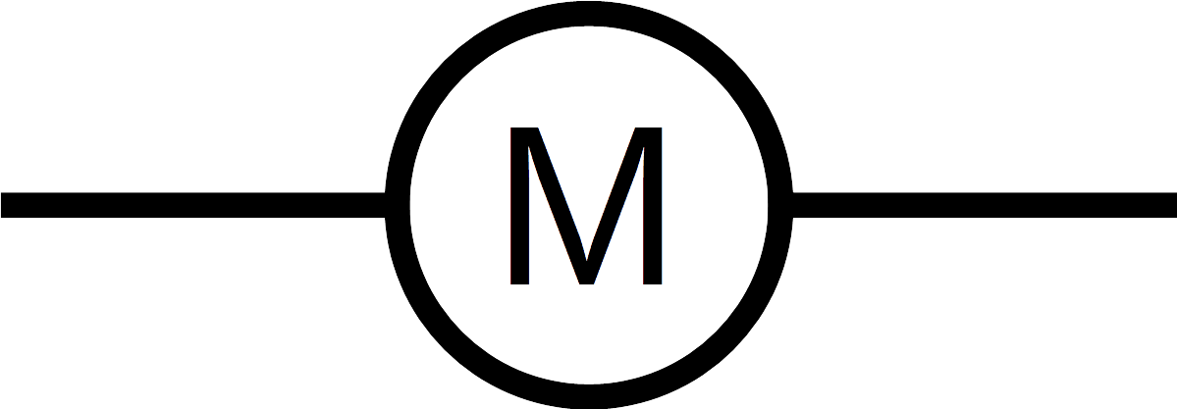
Récepteur | DEL | 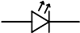
Interrupteur | Interrupteur ouvert | 
Interrupteur | Interrupteur fermé | 
Chapitre 7 − Circuits électriques | Schéma normalisé | 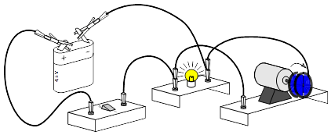
Compléter les cases manquantes
Dessin | Schéma
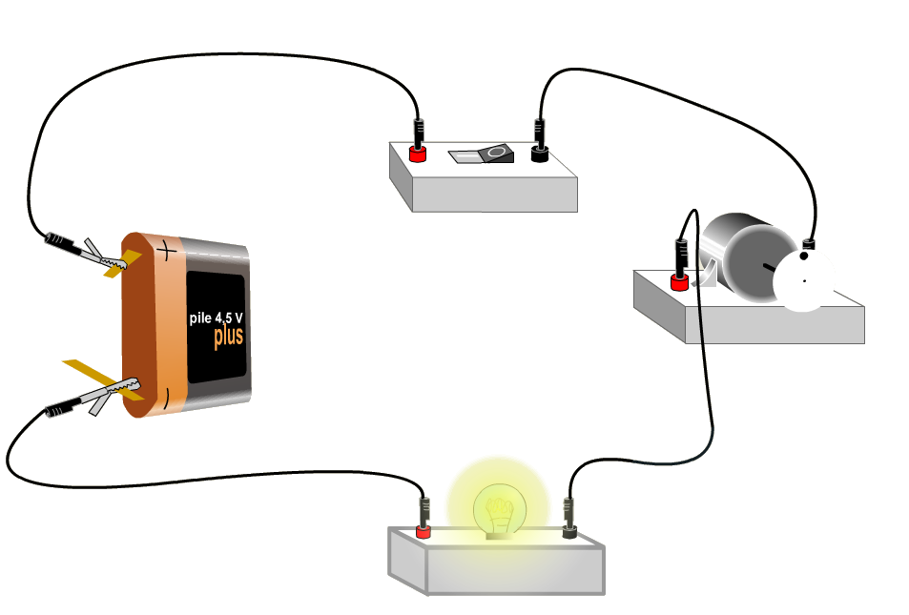 |  | 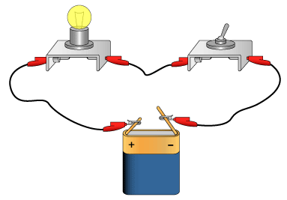
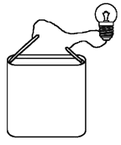 |  | 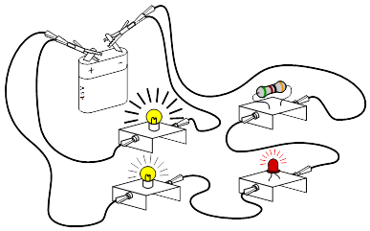
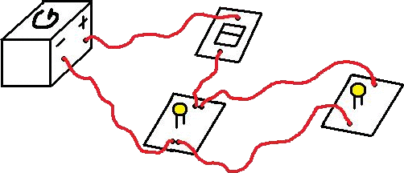 |  |  | 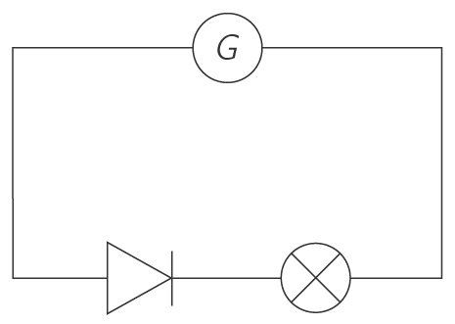
 | 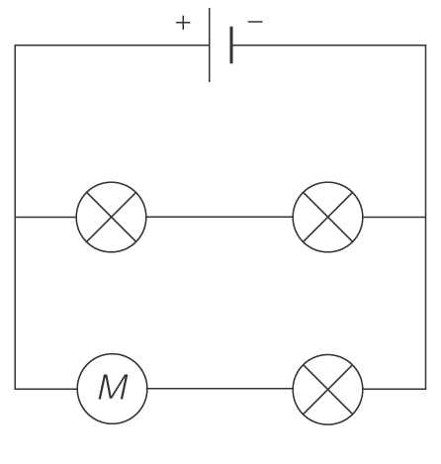 |  | 

